**声波谐振预习报告**

余晨曦 202211999081

实验时间:2023.11.10 报告提交时间：2023.11.10

1. **实验原理**
   1. **光纤光谱仪的结构与工作原理**

本实验中使用海洋光学公司的USB2000+光纤光谱仪。

被测光通过光纤传输到光谱仪的入射接口1，通过固定狭缝2照射到准直镜4上。光经准直器之后形成平行光照射到反射。经过光栅衍射，出射光按波长不同分散到不同的角度。色散分开的光经过聚焦镜6反射，被探测器聚光透镜7汇聚，最终被线阵CCD接收，转变为电信号输送到计算机显示，完成光谱的测量。

光栅光谱仪的输出信号本质上是由在一定取样时间(称为积分时间或曝光时间)内各个感光单元积累的电荷量组成的一维数组。要把输出信号转换成光谱，需要做波长定标和强度定标。波长定标是把数组的指标(对应感光单元的位置)转换成光的波长。这一步相对比较简单。做法是测出一系列已知光谱线(比如汞灯光谱)的位置，再用光滑函数(比如多项式)拟合这个对应关系。

* 1. **用光谱仪测量光谱**

光谱仪最直接的应用是测量光源的发射谱。发射谱可分为线状光谱和连续光谱两类。线状谱的能量集中在一系列很窄的波长区间，所以线状谱最重要的信息是光谱线的波长。

除了发射光谱，经常还会用光谱仪测量材料的透过率、吸光度或反射率随波长变化的曲线。

除了发射光谱，经常还会用光谱仪测量材料的透过率、吸光度或反射率随波长变化的曲线。在测量透过率(Transmittance)时，需要先测量光源(参考光)的光谱，记作 $I_{0}(λ)$，然后在光源与探头之间插入待测样品(比如滤光片)，测量透过光的光谱 $I_{T}(λ)$。

透过率定义为

$$T（λ）=\frac{I_{T}\left(λ\right)}{I_{0}\left(λ\right)}×100\%$$

根据透过率曲线的形状，参照滤波器的分类，常见的滤光可分为截至滤光片、带通滤光片和带阻滤光片等类型。显然，在测量吸收率曲线时，光源的光谱必须是连续的，而且扩展范围越宽越好。

吸光度定义为

$$A\left(λ\right)=\log_{10}{(\frac{I_{0}\left(λ\right)-I_{D}\left(λ\right)}{I_{T}\left(λ\right)-I_{D}\left(λ\right)}})$$

注意透过率曲线与吸光度曲线中的峰的意义是相反的：透过率高对应吸光度低，反之亦然。

1. **实验结果与分析**
2. **验证光谱仪波长标定的准确性**

利用 $Hg$ 灯对光谱仪进行标定，得到的数据如下

|  |  |  |  |  |  |
| --- | --- | --- | --- | --- | --- |
| 光谱仪所测  光谱线波长（$nm$） | $$404.445$$ | $$435.574$$ | $$491.135$$ | $$545.760$$ | $$578.326$$ |
| $Hg$ 灯标准  光谱线波长（$nm$） | $$404.7$$ | $$435.8$$ | $$491.6$$ | $$546.1$$ | $$579.0$$ |

由此，测量误差都在 $1nm$ 内，光谱仪标定完成。

1. **测量氢原子光谱，计算****Rydberg常数**由光谱仪测得氢原子的光谱线，如下表

|  |  |  |  |
| --- | --- | --- | --- |
| 光谱仪所测  光谱线波长（$nm$） | $$485.99$$ | $$434.08$$ | $$656.53$$ |

根据

$$\frac{1}{λ}=R_{H}(\frac{1}{n_{1}^{2}}-\frac{1}{n_{2}^{2}})$$

我们可以得到， $485.99nm$ 对应的 $n_{1}=2$, $n_{2}=4$； $434.08nm$ 对应的 $n_{1}=2$, $n_{2}=5$；

$656.53nm$ 对应的 $n_{1}=2$, $n_{2}=3$；

利用线性拟合，得到Rydberg常数

$$R_{H}=1.098×{10}^{-2} nm^{-1}$$

与标准值 $$R_{H}=1.097×{10}^{-2} nm^{-1}$$

相对误差

$$η=0.09\%$$

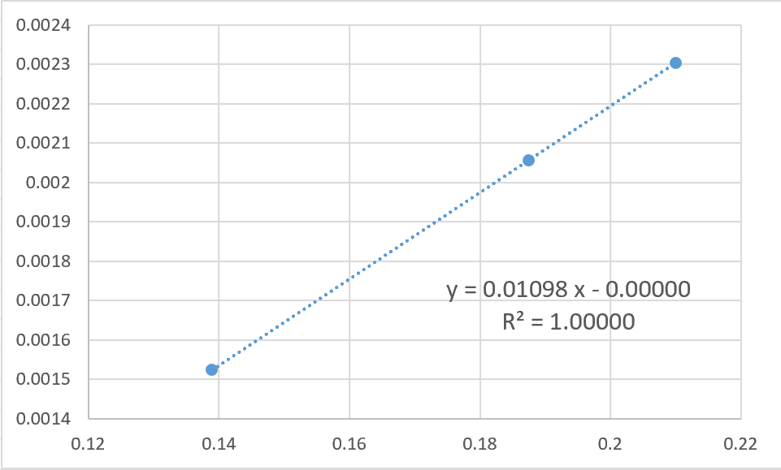

图1 Rydberg常数线性拟合

1. **测量He、Ne、N气体放电灯的光谱，分析特征**

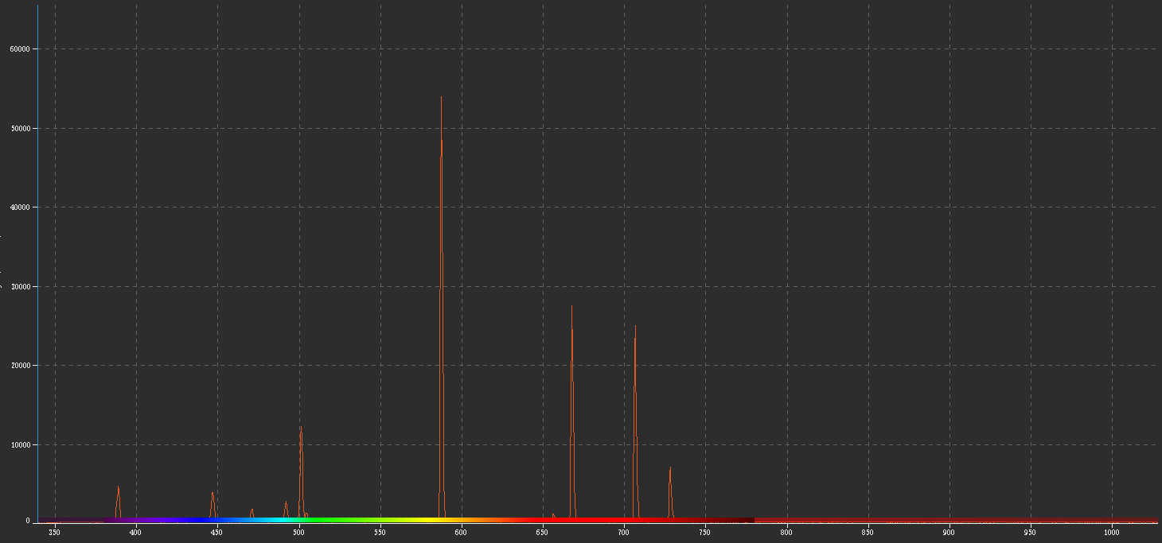

图2 $He$ 光谱

我们可以看到相比于其他气体的光谱， $He$ 发出的光谱有多个孤立谱线，拥有更窄的半缝宽，最高峰处于582nm左右。

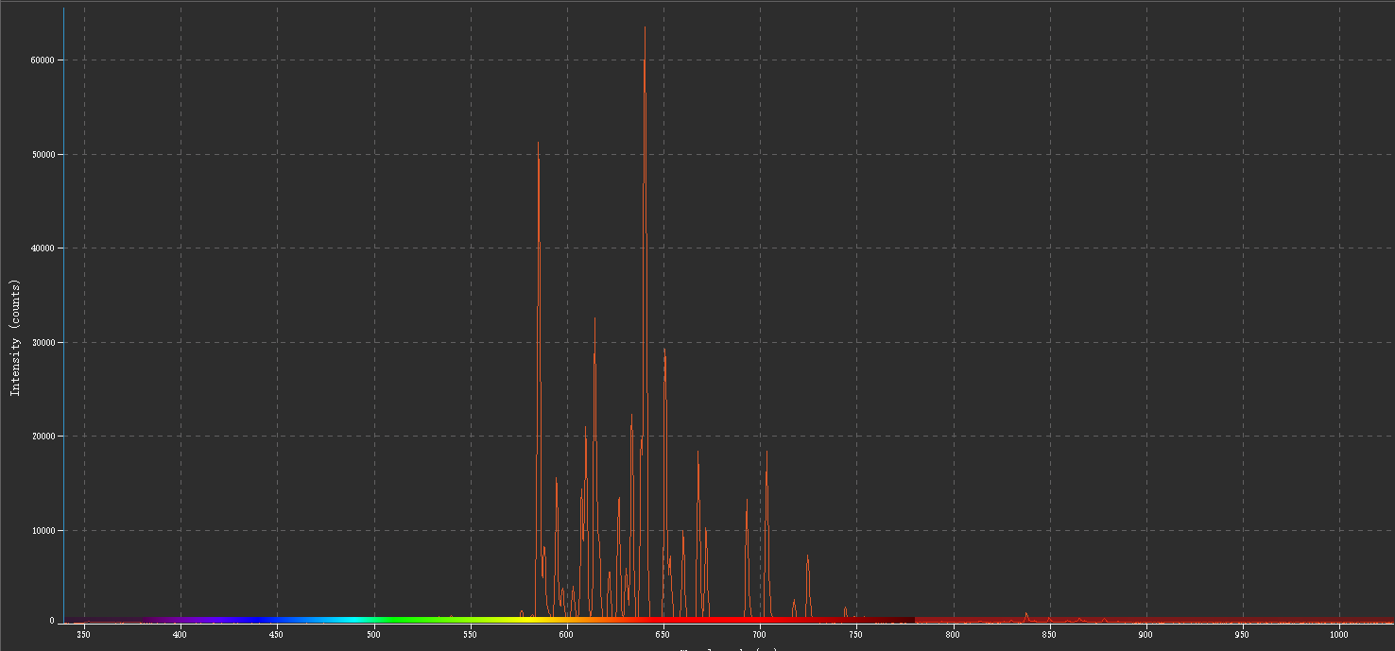

图 3 $Ne$ 光谱

我们可以看到相比于 $He$ 发出的光谱， $Ne$ 发出的光谱较为连续，更为复杂，最高峰处于640nm左右，同时发出的光谱大部分集中在570nm到750nm之间。

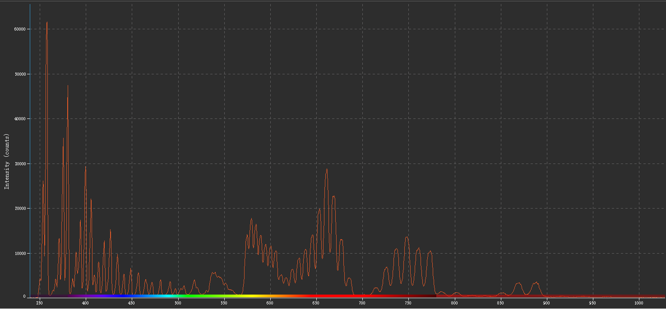

图 4 $N^{2}$ 光谱

我们可以看到相比于以上两种气体发出的光谱， $N^{2}$ 发出的光谱范围更加丰富，尤其在紫外波段有强度很高的分布，最高峰处于350nm左右，另外在红光波段有连续分布。

1. **测量激光和LED的光谱，比较特征峰的位置与宽度**

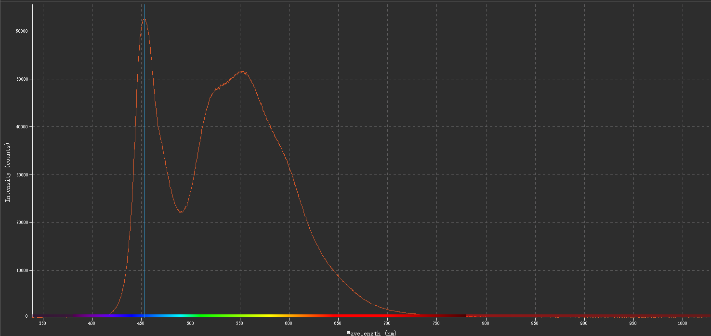

图 5 白色LED

白色LED具有特别的两个特征峰，位置分别在452.71nm和551.53nm，半峰宽分别为24.2nm和62.5nm。

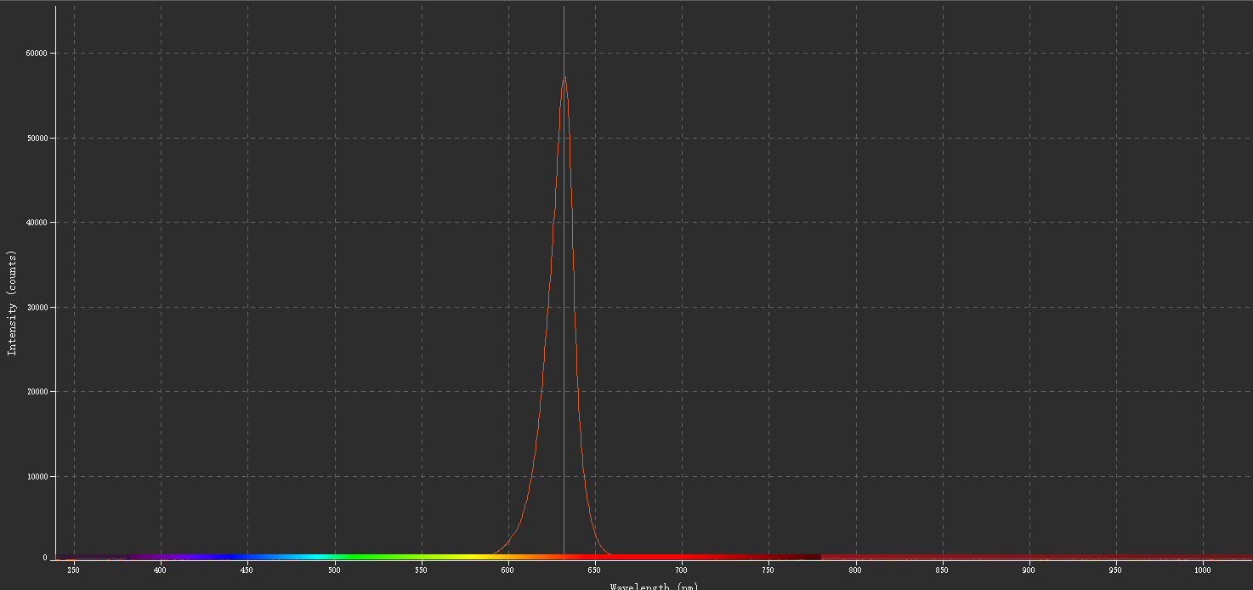

图 6 红色LED

红色LED具有一个特征峰，位置在631.80nm，半峰宽为15.3nm。

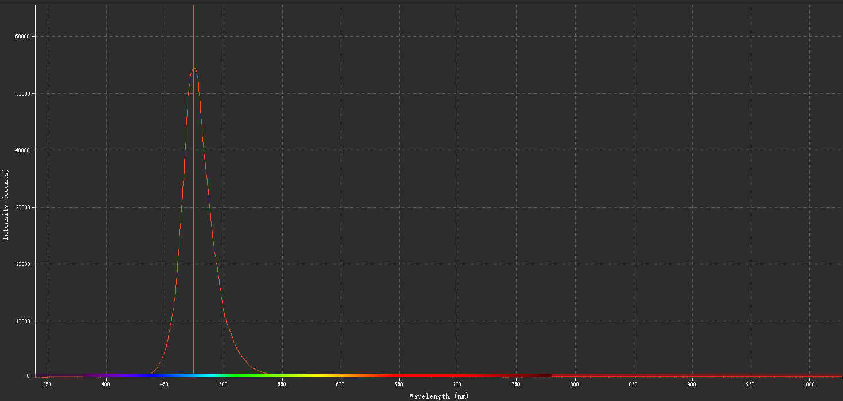

图 7 蓝色LED

蓝色LED具有一个特征峰，位置在474.56nm，半峰宽为27.2nm。

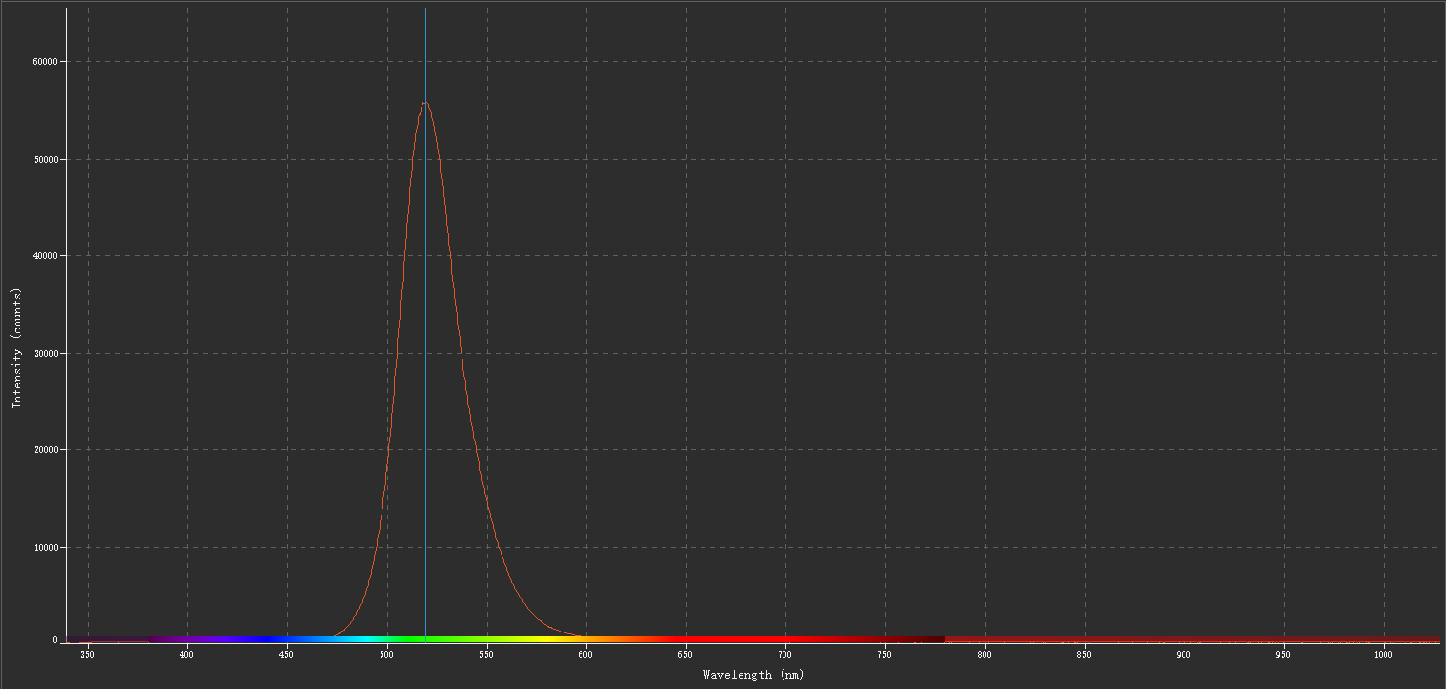

图 8 绿色LED

绿色LED具有一个特征峰，位置在519.30nm，半峰宽为32.97nm。

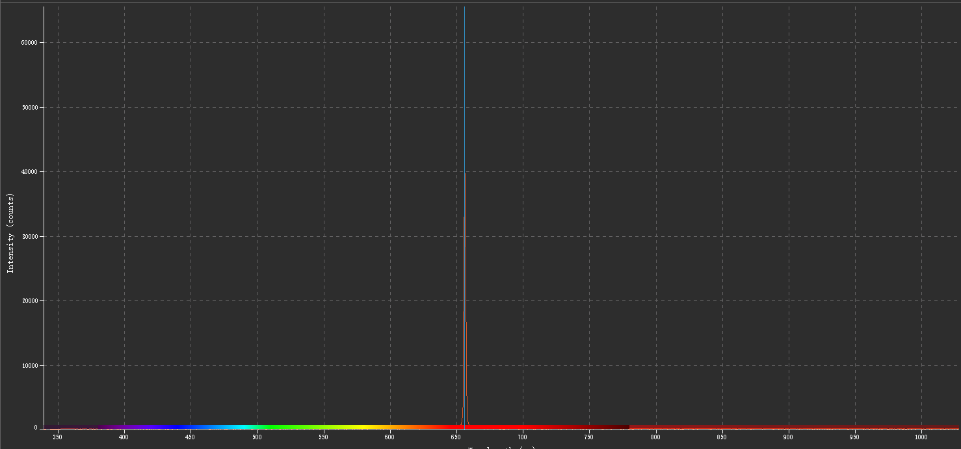

图 9 激光

激光具有一个特征峰，位置在656.18nm，拥有一个极窄的半峰宽，为5.0nm。

1. **用溴钨灯为光源，测量不同滤色片的透过率曲线，分析曲线形状与透光颜色的关系**

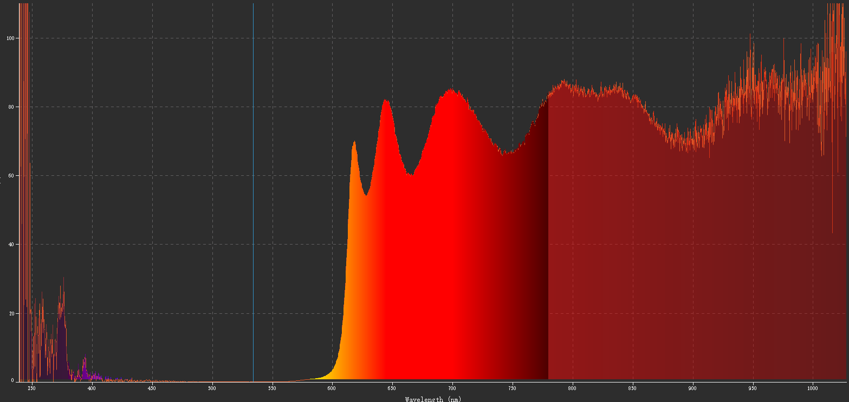

图 10 红色透镜

红色透镜对于400nm到590nm之间的透过率基本为0%，对于650nm到800nm之间的透过率为60%到80%之间，对于红外波段的透过率也较为良好。

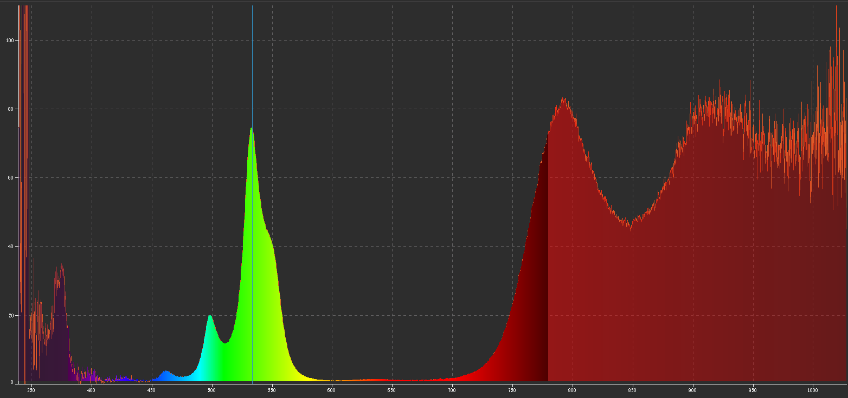

图 11 绿色透镜

绿色透镜对于498nm到580nm之间透过率较为良好，最高为75.1%，基本不透过600nm到750nm波段的光，对于红外波段的透过率较为良好。

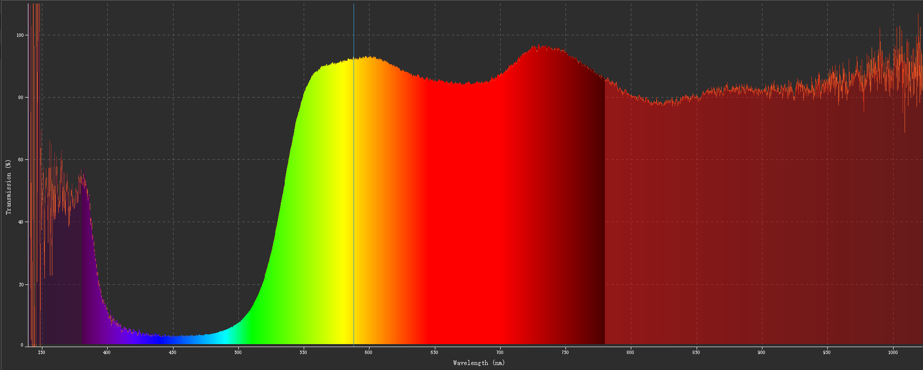

图 12 黄色透镜

黄色透镜对于大部分可见光的透过率都较为良好，尤其对于红光的透过率在80%左右，只在400nm到550nm之间透过率较低，为10%左右。

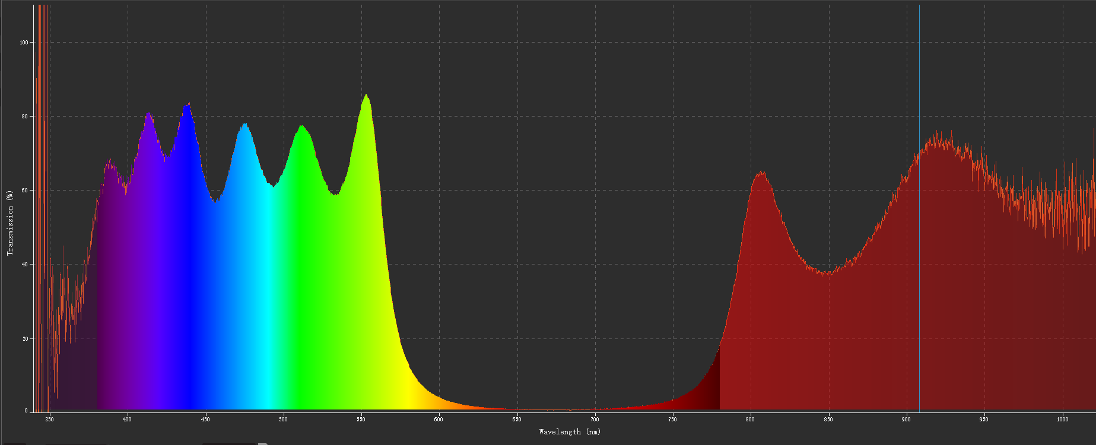

图 13 青色透镜

青色透镜对于对于400nm到575nm波段透过率较好，处于75%到85%之间，对于600nm到750nm波段的透过率较低，基本为零，对于红外波段透过率较好。

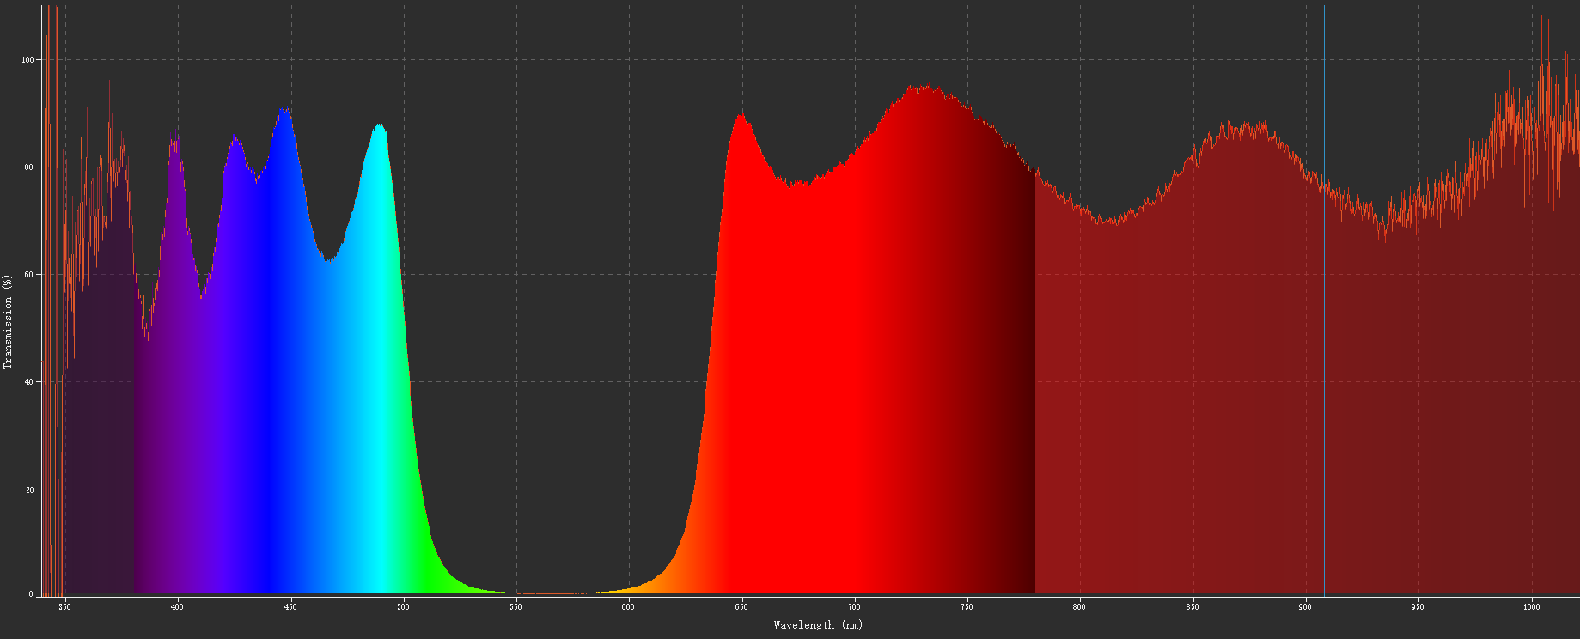

图 14 紫色透镜

紫色透镜对于大部分可见光的透过率都较为良好，只在500nm到750nm之间透过率较低。

1. **测量液体的吸收光谱，分析液体对光的吸收特性。**

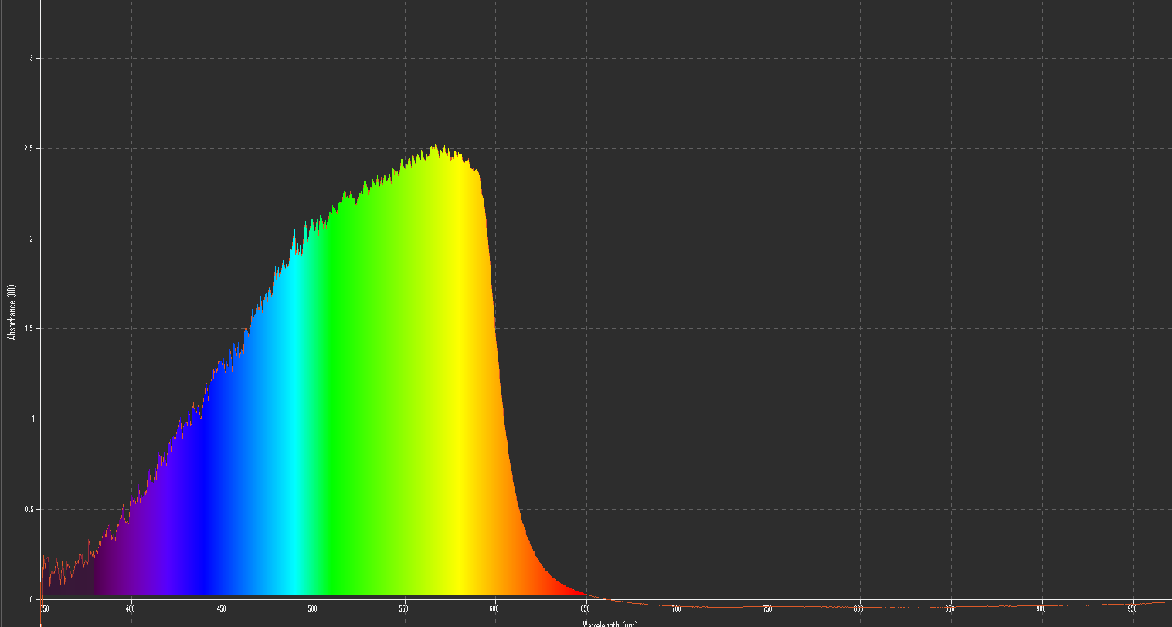

图 15 红色液体的吸收光谱

红色液体对于紫色到黄色可见光波段的吸收率较高，对于红色与红外波段透过率较高。

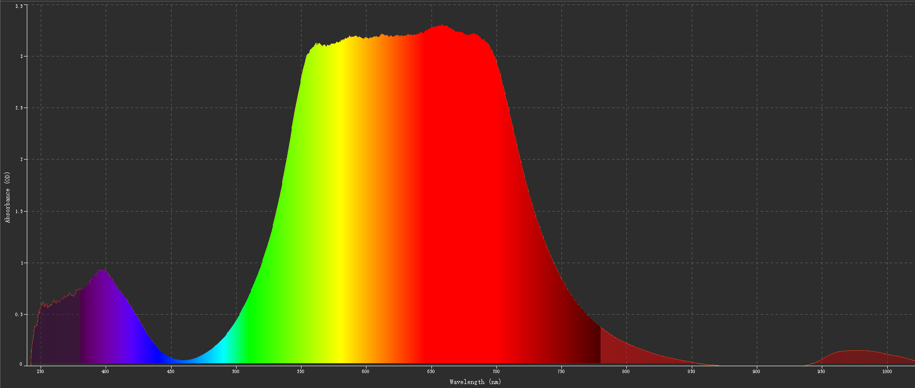

图 16 蓝色液体的吸收光谱

蓝色液体对于蓝色和红外波段透过率较高，对于绿色和红色波段吸收率较高。

1. **复习思考题**
2. 积分时间越长，光谱仪传感器CCD上积累的电荷越多，输出的光强数值越大，可以使测量弱光的数值更加准确。可以调节积分时间使测得的最大光强为最大量程的2/3。
3. 人眼看到的颜色可以由多种不同颜色的光谱组成。本实验中我们人眼看到的白色LED和太阳光基本上都可以认为为白色，而我们观察光谱可以发现二者区别很大。
4. 说明那些波段的除数十分接近于零，在环境噪声以及本底噪声的影响下很容易变为零甚至是负数，导致结果出现剧烈的涨落。
5. 实验名称:利用光谱仪估算物体温度

实验内容:所有温度的物体都会向外界释放红外辐射，如果我们利用标准黑体对于光谱仪测得的红外波段的光强与温度建立对应关系，那我们就可以利用光谱仪测量某个物理发出的红外波段的光强来估算物体的温度